Uporaba interaktivnega učnega gradiva iRokus+ 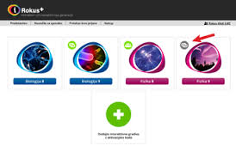
BIOLOGIJA 8 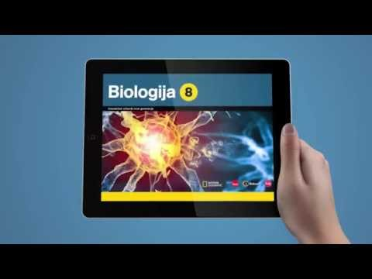
interaktivno učno gradivo
Poglavje:
4. DIHAM, dihala
DIHAM, izmenjujem zrak z okolico
4.1 DIHAM ZRAK
4.2. DIHATI MORAMO
4.3. IZMENJAVA PLINOV V PLUČIH
4.4. BOLEZNI IN POŠKODBE DIHAL

Poglavje:
5. GIBAM SE
5.1. OKOSTJE
5.2. ZGRADBA OKOSTJA
5.3. ZVEZE MED KOSTMI
5.4. ZGRADBA KOSTI
5.5. SNOVNA ZGRADBA KOSTI
5.6. KOSTI PREMIKAJO MIŠICE
5.7. SKELETNE MIŠICE
5.8. SRČNA MIŠICA, GLADKE MIŠICE
9. GIBANJE IN PREMIKANJE

